Эволюционная теория пола
Оригинал статьи опубликован в журнале "Биология в школе", 1995, № 6, стр. 12-18
Автор - С.А.Боринская
Теория полового отбора Дарвина вызывала споры, неоднократно высказывалось мнение, что она является самым слабым местом дарвиновского учения. После Дарвина проблемой пола занимались крупнейшие биологи, однако современные авторитеты продолжают говорить об отсутствии удовлетворительного объяснения того, почему возник и сохраняется пол. Например, в книге канадского ученого Белла, вышедшей в 1982 г., читаем: "Пол - главный вызов современной теории эволюции... Интуиция Дарвина и Менделя, которые осветили так много загадок, не смогла справится с центральной загадкой полового размножения. В чем функциональное значение пола, которое приводит к его сохранению в биологических популяциях?"
Путь к решению проблемы был предложен в середине 60-х гг. в новой концепции Вигена Артаваздовича Геодакяна, дающей объяснение эволюционного смысла деления на два пола.
Существование двух полов чаще всего связывают с размножением. Верно ли это?
Древнейшим способом размножения является бесполое, осуществляющееся путем простого деления клетки. Оно широко распространено у одноклеточных организмов (бактерии, сине-зеленые водоросли, амебы, инфузории и др.). При бесполом размножении не нужно искать партнера. Однако при таком способе размножения изменчивость достигается только за счет мутаций. Значительное увеличение изменчивости за счет комбинирования признаков различных особей обеспечивает половой процесс (скрещивание). Процесс скрещивания лежит в основе половых способов размножения. Если брачным партнером особи может быть любая из остальных, такой способ полового размножения называется гермафродитным. К гермафродитам относятся черви, пиявки, усоногие ракообразные, многие моллюски, некоторые рыбы. Следующим шагом в эволюции размножения стало раздельнополое размножение, при котором популяция делится на два различающихся между собой по ряду признаков пола.
Сравним эти способы размножения по двум параметрам: количественной эффективность и комбинаторным возможностям. В количественном отношении самая высокая эффективность принадлежит бесполым формам, которым не надо искать партнера. При половом размножении эффективность в два раза меньше. Значит, с появлением скрещивания количественные преимущества утрачиваются. Однако появляются практически неисчерпаемые возможности быстрого обмена полезными мутациями, обеспечивающими комбинаторное богатство популяции. Но по этому показателю у половых форм явное преимущество принадлежит гермафодитам, где при скрещивании нет ограничений по полу партнера.
Выходит, раздельнополое размножение уступает двум предыдущим формам или по комбинаторному потенциалу, или по количественной эффективности. Тогда встает вопрос, почему же все прогрессивные в эволюционном плане формы животных (млекопитающие, птицы, насекомые и другие) раздельнополы. Среди растений прослеживается та же тенденция - более поздние формы дифференцированы по полу (двудомные растения). Раздельнополый способ размножения появился в процессе эволюции в очень далеких друг от друга группах. Парадокс? Но известно, что в эволюции ничего не бывает зря. Зачем же эволюции понадобились два пола?

Как совместить устойчивость и изменчивость
Весь окружающий нас мир можно представить как совокупность разнообразных систем. Каждая из них существует в определенной среде. Эволюционирует как среда, так и система. Среда диктует системе направление эволюции. Каждая эволюционирующая система должна быть устойчивой, консервативной, сохраняя накопленную полезную информацию, и одновременно изменчивой, способной адаптироваться к меняющимся требованиями среды.
Как же снят этот конфликт? Возможны два решения. Первое - поддерживать свойства системы к изменчивости в некотором промежуточном, оптимальном состоянии. Однако это создает для системы довольно узкие рамки существования.
Второе решение - разделить систему на две части, подсистемы. Одна из этих частей - консервативная - убирается подальше от среды (не в геометрическом, а в информационном плане) для сохранения полезной информации, а другая - изменчивая, оперативная - воспринимает и проверяет новую информацию. Такое разделение на две сопряженные подсистемы (консервативную и оперативную) повышает устойчивость системы в целом. Но ведь популяция особей - это живая система, эволюционирующая в изменчивой среде и нуждающаяся в повышенной устойчивости. Логично предположить, что разделение ее на две части - два пола - и обеспечивает такую устойчивость. Но тогда один из полов должен быть консервативен, представлять собой "ядро" системы, а второй должен быть оперативной, изменчивой "оболочкой". Таким образом, разделение на два пола оказывается выгодной для популяции формой получения информации от среды и сохранения информации о собственном строении. Возникает вопрос, кто есть кто в системе "мужской - женский пол", какой из полов специализирован на получении информации, а какой - на сохранении? Однако, прежде, чем ответить на этот вопрос, необходимо выяснить, в чем суть различий между полами.

Репродуктивная стратегия
Женщина не может иметь в год более одного ребенка (если только у нее не рождаются близнецы). То есть за весь репродуктивный период своей жизни (с 13 до 45-55 лет) они способна родить примерно три десятка детей.
Возможности мужчины гораздо больше. Он может стать отцом 4-5 тысяч детей. Рассмотрим популяцию, в которой особи разного пола скрещиваются хаотически. Понятно, что количество потомства пропорционально количеству женских особей. А вот качество зависит от количества мужских особей - ведь чем их больше, тем шире возможности выбора "самых качественных".
Это значит, что при неблагоприятном воздействии среды сокращение количества самок приведет к снижению численности потомства, а сокращение количества самцов - к изменению его качества.

Мужчины отличаются друг от друга больше, чем женщины (дисперсия признаков)
Совокупность всех генов организм составляет его генотип. В процессе индивидуального развития организма его генотип взаимодействует со средой, определяя формирование внутренних и внешних признаков индивида. Совокупность всех этих признаков составляет его фенотип.
Генотип - это программа, которая в разных условиях среды может реализовываться по-разному. В генотипе записано не жестко определенное значение признака, а диапазон его возможных значений. В онтогенезе (процессе индивидуального развития от зарождения до конца жизни) реализуется один самый подходящий для данной конкретной среды фенотип. Следовательно, генотип задает диапазон, а среда выбирает "точку" внутри него. Ширина этого диапазона называется нормой реакции организма на воздействие окружающей среды.
Есть признаки, например, группа крови или цвет глаз, влияние среды на которые сводится практически к нулю. По другим признакам (например, интеллектуальным способностям) норма реакции очень широкая, поэтому их часто связывают только с влиянием среды, то есть воспитанием. Третьи признаки (рост, масса) занимают промежуточное положение. Норма реакции у женского пола значительно шире, чем у мужского.
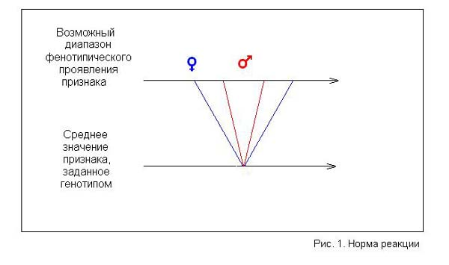

Рисунок 1.
Это положение проверено при сравнении близнецов. Монозиготные братья должны быть больше похожи друг на друга, чем монозиготные сестры. Но если близнецы не монозиготные, то больше сходство должно быть у девочек. Иными словами, женский пол больше поддается влияниям среды, а мужской влиянию генотипа.
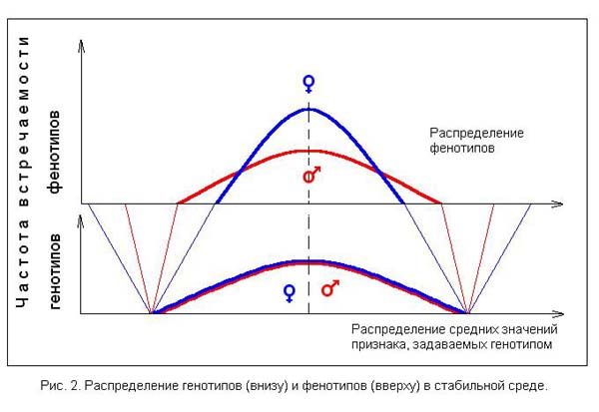

Рисунок 2.
На рисунке 2 на графике А показано распределение фенотипов у мужского и женского пола. По горизонтальной оси отложены значения признака, а по вертикали - частота появления особи с данным значением признака. Так как люди со средним значением признака - например, среднего роста, встречаются чаще, чем карлики или великаны, кривая имеет вид колокола и у женщин , и у мужчин. Такую же колоколообразную кривую можно получить, измеряя успеваемость учеников в школе: выявим некоторое число отличников и двоечников, основное же количество - среднеуспевающие. Кривые распределения признаков мужского и женского пола отличаются - у мужского пола кривая более пологая, то есть отражает большую дисперсию признаков. Из такого распределения можно было бы сделать вывод, что если среди мужчин больше гениев, то среди них больше и полных идиотов.
Распределение генотипов при этом одинаково для обоих полов и показано на графике Б. По горизонтали отложены средние значения какого-либо признака, определяемые генотипом, а по вертикали - частота появлений генотипа с тем или иным значением.
Из-за узкой нормы реакции (то есть низкой способности поддаваться воздействиям среды) у мужского пола распределение мужских фенотипов примерно повторяет распределение определяемых генотипами средних значений. Для женского же пола картина иная. Из-за широкой нормы реакции женские фенотипы более подвержены влиянию среды и ближе к среднему (оптимальному) значению в стабильной среде. То есть самцы отличаются большей степень разнообразия признаков, чем самки. Из-за этого первыми жертвами всех неблагоприятных изменений среды становятся мужские особи. Часть из них (обладатели крайних значений признака) погибает, поэтому оставшиеся в живых передадут следующему поколению спектр генотипов, измененный в соответствии с направлением воздействия среды.
Широкая норма реакции женского пола позволяет уходить от вредных воздействий среды за счет онтогенетической пластичности. Поэтому женский пол сохраняет и передает потомству весь спектр исходных генотипов.
Таким образом, в каждом поколении яйцеклетки широкого разнообразия, несущие информацию о прошлом богатстве генотипов, оплодотворяются спермиями узкого разнообразия, генотипы которых содержат информацию только о самых подходящих для текущих условий среды признаках. То есть, следующее поколение получает информацию о прошлом по материнской линии, а о настоящем - по отцовской. Из чего видно, кто есть кто в системе "мужской-женский пол". Женский пол - стабильное, консервативное "ядро" популяции, а мужской - лабильная "оболочка". Мужской пол выступает как эволюционный "авангард", принимающий на себя удары меняющейся среды. При этом за информацию приходится платить гибелью части мужских особей. Отсюда и повышенная смертность мужского пола.
Мы пришли к выводу, что два пола существуют не только для размножения - оно возможно и бесполым путем. Два пола это два канала информации, один (женский) - от предшествующих поколений, другой (мужской) - от среды. Их взаимодействие обеспечивает системе - эволюционирующей популяции - успешное функционирование.

Природа не бережет мужчин (соотношение полов)
Повышенная чувствительность и смертность мужского пола всегда была одной из загадок. Из 163 стран мира, по которым есть данные, в 152-х женщины живут в среднем дольше мужчин. По миру в целом средняя продолжительность жизни женщин (59,3) на 3,6 года больше, чем у мужчин (55,7).
Повышенную смертность мужчин пытались объяснить социальными причинами, такими как алкоголизм, курение, опасные профессии, рискованное поведение и т.д. Но оказалось, что аналогичная картина смертности наблюдается у большинства животных и даже растений, при чем на всех этапах - от зачатия до самой смерти. Платить за новую информацию популяции выгоднее мужскими, а не женскими особями.
Исходя из этого можно ожидать, что при всех неблагоприятных условиях (резкие изменения климата, голод, войны, переселения) должна повышаться смертность самцов. Но чтобы популяциях в экстремальных условиях не потеряла мужской пол, это должно сопровождаться одновременным увеличением их рождаемости. То есть увеличивается "оборачиваемость" самцов, что позволяет раздельнополой популяции быстрее приспособиться к новым условиям.
Соотношение полов потомства у позвоночных, видимо, регулируется интенсивностью половой деятельности. Чем выше половая активность данного пола, тем больше появляется потомков того же пола. Этот механизм объясняет многие факты демографической статистики: "феномен военных лет", избыточное рождение мальчиков в "женских коллективах" (гаремы, текстильные города) и девочек в "мужских" (экспедиции, портовые города).
У перекрестноопыляющихся растений связующим звеном является количество пыльцы, попадающее на женский цветок. Чем больше пыльцы, тем больше женских потомков, и наоборот.

Почему мужчины отличаются от женщин (половой диморфизм)
У одних видов самцы почти неотличимы от самок, тогда как у других, в том числе человека, они имеют различия по ряду признаков. Различие средних значение по любому признаку мужского пола и женского называется половым диморфизмом (рис. 3).
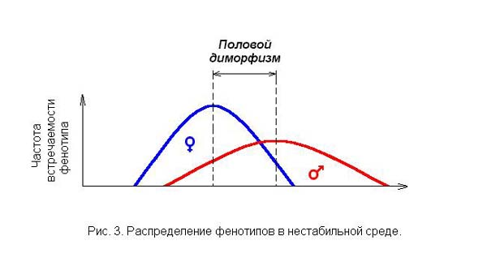

Рисунок 3.
Половой диморфизм - еще одна характеристика раздельнополой популяции, кроме соотношения дисперсий и численности полов.
Через изменение этих трех характеристик плавно регулируется степень изменчивости популяции. В оптимальных условиях стабильной среды, когда нет необходимости что-либо менять, усиливаются консервативные тенденции: снижается рождаемость мальчиков, уменьшается дисперсия полов (уменьшается их разнообразие) и уменьшается половой диморфизм новорожденных. В экстремальных условиях, когда от популяции требуется высокая пластичность, рождаемость мальчиков увеличивается, увеличивается дисперсия признаков (сначала у мальчиков, потом у девочек), возникает или растет половой диморфизм. Таким образом, эти три параметра могут служить своеобразным индикатором состояния экологической ниши.
За последнее десятилетие в Каракалпакии рождаемость мальчиков возросла на 5 %. Печальное наблюдение. Видимо, это реакция популяции на экстремальные изменения среды в связи с гибелью Аральского моря.

Мужчины - авангард эволюции
Попробуем схематически изобразить процесс эволюции какого-либо признака в филогенезе, то есть в его историческом развитии. Допустим, что существует некий стабильный признак, по которому нет полового диморфизма, то есть он одинаково представлен и у одного, и у другого пола . Но вот произошли какие-то изменения в среде, и под их воздействием признак начал меняться (рис. 4). Как мы уже выяснили, первым реагирует мужской пол. Изменения сначала происходят только у него. Сначала увеличивается дисперсия признака, поскольку для отбора необходимо разнообразие. Затем под давлением среды начинает меняться и среднее значение признака. Женский пол остается некоторое время (может быть, много поколений) неизменным. В этот период эволюции популяции появляется и растет половой диморфизм по данному признаку. Образно выражаясь, мужской пол ведет "авангардные бои" за новые эволюционные позиции, а женский остается на месте.
Затем перемены затрагивают и женский пол. У него также начинают расти дисперсия и скорость эволюции, достигая их значения для мужского пола. На этой фазе эволюция идет параллельно у обоих полов. Половой диморфизм доходит до своего максимум и остается постоянным.
Когда у мужского пола признак достигает нового стабильного значения, у женского он еще продолжает меняться. На этой стадии дисперсия и скорость эволюции больше у женского пола (женский пол ведет "арьергардные бои")
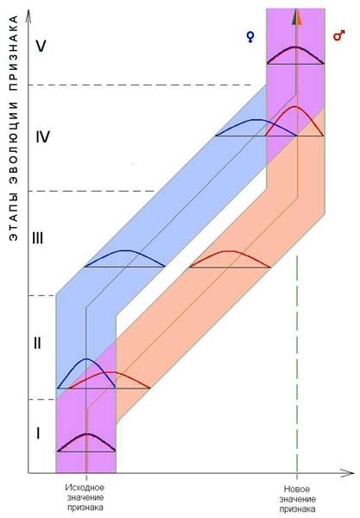

Рисунок 4.
Таким образом, фазы эволюции признака у разных полов сдвинуты во времени: у мужского они начинаются и заканчиваются раньше, чем у женского. При этом половой диморфизм это своего рода дистанция между полами на пути эволюции признака. Смысл ее состоит в том, чтобы проверить эволюционные "новости" на мужском поле прежде, чем передать их женскому. Отсюда миссия мужского пола - поиск и пробы. Он является той оперативной частью системы, которая делает находки, но неизбежно при этом чаще совершает ошибки. В консервативную, женскую, часть системы должны попасть только находки. Поэтому миссия женского пола - сохранение и закрепление находок. Это придает ему черты совершенства, которые, однако, оплачиваются неизбежной эволюционной инерционностью, тогда как новаторство и прогрессивность мужского пола сочетаются с его несовершенством.
А теперь можно сделать ряд важных выводов.
Половой диморфизм существует только во время эволюции признака: появляется с ее началом, сохраняется, пока она идет, и исчезает, как только эволюция заканчивается. Значит, если половой диморфизм отсутствует, то признак стабилен и эволюция по нему не идет, а если он существует, то признак находится на "эволюционном марше". То есть, наличие полового диморфизма может служить критерием эволюции признака.
По половому диморфизму можно определить направление эволюции признака: как правило, он меняется от женской формы к мужской.
Наконец, можно судить о фазе эволюционного процесса: только он начался или уже завершается. На это указывает соотношение дисперсий признака у мужского и женского пола. Таким образом, получаем своего рода хронометр эволюции.

Половой диморфизм - "последние новости" эволюции
Все признаки можно разделить на три группы по степени различия между полами. К первой группе отнесем те признаки, по которым между мужским и женским полом нет никакой разницы. К ним относятся качественные признаки, которые проявляются на уровне вида - общий для обоих полов план и принципиальное строение тела, число органов и многие другие. Половой диморфизм по этим признакам в норме отсутствует. Но он наблюдается в области патологии. У девочек чаще проявляются атавистические аномалии (возвраты или остановки развития), а у мальчиков - футуристические (поиск новых путей). Например, среди 4000 новорожденных детей с тремя почками девочек было в 2,5 раза больше, чем мальчиков, а среди 2000 детей с одной почкой было примерно в 2 раза больше мальчиков. Напомним, что у наших далеких предков в каждом сегменте тела имелась пара выделительных органов – метанефридиев. Следовательно, три почки у девочек - это возврат к предковому типу (атавистическое направление), а одна почка у мальчиков - футуристическая тенденция. Такая же картина наблюдается среди детей со сверхнормативным числом ребер, позвонков, зубов и т.д., то есть органов, претерпевших в процессе эволюции уменьшение числа – среди них больше девочек. Среди же новорожденных с их нехваткой больше мальчиков.
Сходная картина наблюдается и в распределении врожденных пороков сердца и магистральных сосудов. У девочек преобладают элементы, свойственные сердцу эмбриона или филогенетическим предшественникам человека: открытое овальное отверстие в межпредсердной перегородке, незарастающий Боталлов проток (сосуд, соединяющий у плода легочную артерию с аортой) и др. "Мужские" пороки чаще бывают новыми, ни у эмбрионов, ни в филогенезе они не имеют аналогий - это разного рода стенозы (сужения) и транспозиции магистральных сосудов.
Итак, на уровне видовых признаков половые различия проявляются в области патологии.
Теперь рассмотрим вторую группу признаков - тех, которые встречаются и у мужского пола, и у женского, но распределены в популяции с разной частотой и степенью выраженности. Это количественные признаки: рост, вес, размеры и пропорции, многие морфофизиологические и этолого-психологические признаки. Половой диморфизм по ним проявляется как отношение их средний значений. Именно этот половой диморфизм служит "компасом" эволюции признака.
Например, эволюция большинства позвоночных сопровождалась увеличением их размеров. Многие же виды насекомых и паукообразных , наоборот, мельчали. Можно предсказать, что у крупных позвоночных самцы должны быть крупнее самок, а у мелких насекомых - наоборот.
Те же тенденции наблюдаются и внутри таксономических единиц низшего ранга, скажем, в классе млекопитающих: у крупных форм чаще крупнее самцы, а у мелких - самки. Например, самцы африканского слона весят до 6,5 т, а самки - до 3,5 т. У некоторых летучих мышей, белок-летяг, карликовой мангусты, кролика, то есть у те формы, которые, видимо , эволюционно мельчали, самки более крупные, чем самцы.
Здесь можно воспользоваться и обратной логикой: если мужские особи крупнее - вид эволюционирует в сторону увеличения размеров, если мельче - наоборот.
Это правило справедливо также и для растений. Например, существует половой диморфизм по форме листьев. У тополя женские экземпляры имеют более продолговатые листья, мужские более округлые. Значит, филогенетические предшественники тополя имели узкие (как у ив) листья.
Наконец, к третьей группе относятся признаки, присущие только одному полу. Это первичные и вторичные половые признаки: половые органы, молочные железы, борода у человека, грива у льва, а также многие хозяйственные признаки (продукция молока, яиц, икры и т.д.) Половой диморфизм по ним носит генотипический характер, поскольку в фенотипе одного пола эти признаки отсутствуют, Но наследственная информация об этих признаках записана в генотипе обоих полов. Поэтому, если они эволюционируют, то по ним должен существовать генотипический половой диморфизм. Обнаруживается он в виде реципрокных эффектов.
Исходя из авангардной роли мужского пола можно предсказать существование реципрокного "отцовского эффекта" (доминирование отца) по всем эволюционирующим, новым признакам. "Отцовский эффект" наблюдается у кур по таким хозяйственно-ценным признакам, как инстинкт насиживания, скороспелость, яйценоскость и живой вес. У крупного рогатого скота этот эффект наблюдается по удою молока и продукции молочного жира.
У человека к эволюционно молодым признакам, видимо, можно отнести все социальные, психологические характеристики, связанные с эволюцией мозга (в первую очередь асимметрия полушарий, речь, абстрактное и логическое мышление, пространственное воображение, юмор и другие творческие способности).
Таким образом, по всем признакам животных и растений, по которым наблюдается половой диморфизм, его можно рассматривать, как эволюционные "последние новости", уже попавшие к мужскому полу, но еще не дошедшие до женского. При этом, как мы уже отметили, по видовым (качественным) признакам закономерность проявляется в области патологии, по популяционным (количественным) - в норме, а по половым - в виде реципрокного "отцовского эффекта".
Если по данному признаку существует половой диморфизм, то в индивидуальном развитии (с возрастом) признак будет меняться от женской формы к мужской. То есть для начальной, ювенильной стадии (для человека это возраст до 25 лет) более характерна женская форма признака, а для взрослой, зрелой (старше 25 лет и до начала старческой инволюции) более характерна мужская форма.

Заключение
До сих пор мы считали, что два пола необходимы для размножения. А оказывается, что пол - это скорее способ эволюции. Теория эволюции стала основой мировоззрения современного человека. Необходимую информацию эволюционное учение получало из трех источников: палеонтологии, эмбриологии и сравнительной анатомии. Теперь к ним добавляется четвертый - эволюционная теория пола, дающая возможность извлекать ценную информацию о процессах индивидуального и исторического развития организма.
Конечно, закономерности, с которыми нас знакомит теория пола, справедливы для всего живого. Но все же больше всего нам интересен человек, и в первую очередь такие его признаки, как темперамент, интеллектуальные возможности, творческие способности, юмор. Именно эти признаки, как находящиеся на "эволюционном марше", теория описывает наиболее четко.
Считается, что биологическая эволюция человека завершилась 40-50 тысяч лет назад. Теория опровергает эту точку зрения, давая возможность в перечне признаков человека отличить эволюционирующие признаки от стабильных, неизменных в данный момент.
Мужчине и женщине в эволюционном процессе отведены разные роли. Знание теории заставляет отказаться от идеи социальной одинаковости и взаимозаменяемости полов, и в противоположность ей развивать идею их различия и взаимодополнительности. Не тождественность, но равноправие, не конкуренция и драматизм неоправдавшихся притязаний, а коалиция и разумный выбор социальной ниши.
Автор благодарит В.А.Геодакяна за консультации и полезное обсуждение текста статьи в процессе ее подготовки.
Материал подготовлен с использованием следующей литературы :
- "Два пола: зачем и почему?" Всеросиийский институт повышения квалификации инженерно-педагогических работников профтех образования. Санкт-Петербург, 1992. Составитель Е.И.Соколова
- Геодакян В.А. "Эволюционная теория пола". Журнал "Природа", 1991, N 8, с.60-69.
- Геодакян В.А. Теория дифференциации полов в проблеме человека. В кн.: "Человек в системе наук". М., "Наука", 1989, с. 171-179.
http://www.fizhim.ru/student/files/biology/biolections/lection24/geodakian.html?xsl:print=1

